Nama : Rizky Budi Saputra

NIM : H1D022047

Shift Lama D, Shift Baru F

Program Dart sederhana yang Saya buat adalah sebuah game Russian roulette. Russian roulette adalah sebuah game taruhan di mana sebuah pistol revolver diisi dengan tepat 1 peluru dan diputar. Kemudian pistol akan ditembak ke diri sendiri, berarap peluru yang terisi tidak tertembak. Cara kerjanya adalah saat program dijalankan, akan muncul prompt input berapa total peluru yang akan menjadi amunisi game. Kemudian game akan dimulai dengan prompt input "Fire? Y/N". Kalau memilih Y, maka akan diundi, apakah peluru akan tertembak. Kalau Ya, player kalah, kalau tidak, skor +1. Kalau pilih N, maka game selesai dan skor ditampilkan



Import library math untuk randomizer dan io untuk input output.

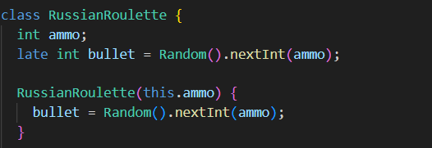

Class RussianRoulette berisi ammo, dan bullet serta builderyang menerima ammo. Fungsi late di int bullet adalah menunggu sebuah instance terbuat dulu. Bullet adalah integer random dari 0 sampai ammo – 1.

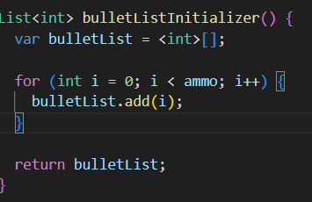

Di dalam class RussianRoulette, menginisialisasi sebuah list angka sebagai peluru. Misal saat diminta jumlah input bullet adalah 5, maka akan terbuat bulletList = [0, 1, 2, 3, 4].

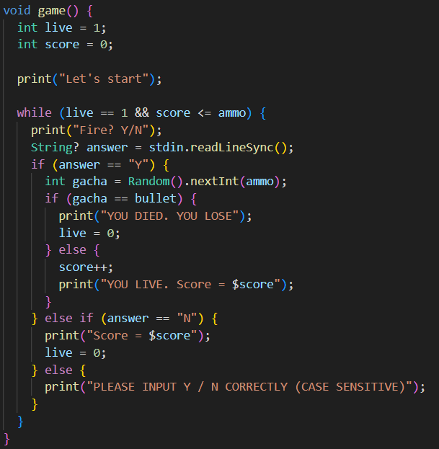

Proses di mana game berjalan. Ada live dan skor. String? answer = stdin.readLineSync(); untuk menerima input. Kalau Y, maka akan gacha, generate random number dari 0 sampai ammo-1. Kalau angka gacha dan bullet sama, maka player kalah dan mati. Kalau tidak, player selamat dan skor bertambah. Kalau input N maka game selesai dan skor ditampilkan

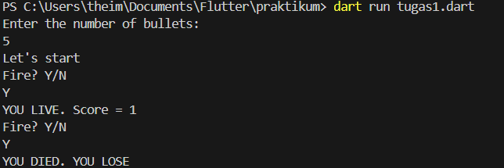Contoh